ΘΕΜΑ 4^{ο}
4.1. Γκουστάβ Άιφελ - Πύργος του Άιφελ (1889), Παρίσι.

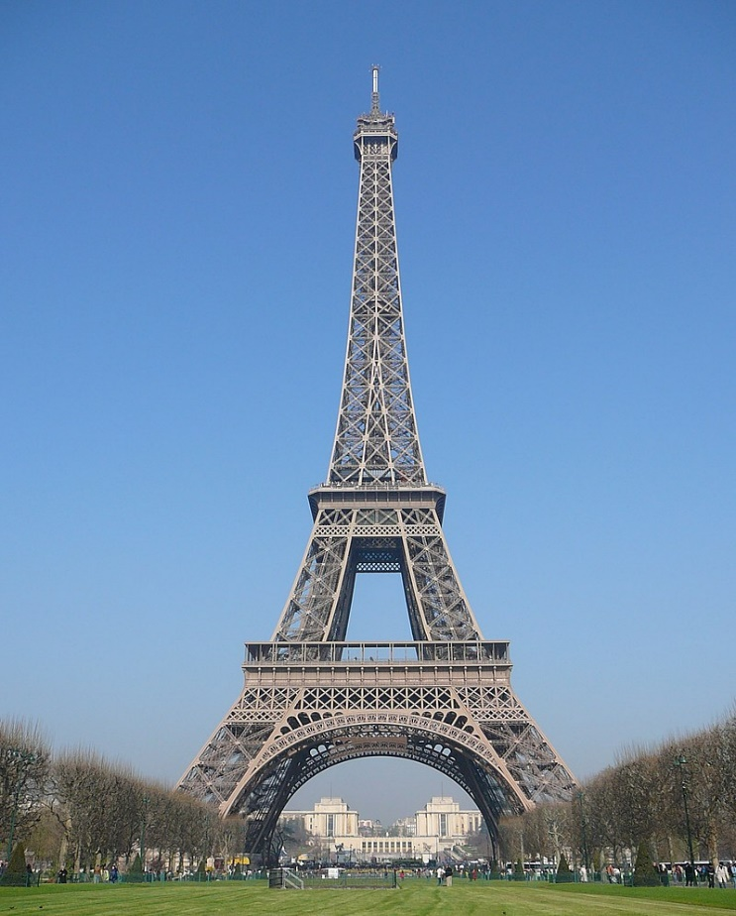

α. Για ποιον λόγο κατασκευάστηκε ο Πύργος του Άιφελ (μον.4) και ποιοι συμβολισμοί απορρέουν από την κατασκευή του; (μον.6)
β. Πώς χρησιμοποιήθηκε ο χυτοσίδηρος στην κατασκευή κτιρίων; (μον.6)
γ. Ποιοι λόγοι ευνόησαν τη γενίκευση της χρήσης των μεταλλικών στοιχείων στην κατασκευή κτιρίων, στο τέλος του 19ου αιώνα; (μον.9)
Μονάδες 25

